“校园百事通”（AI人工智能小助手）使用指南
各位师生：
校园百事通基于AI人工智能技术，聚焦学校行政管理、教学科研、校园生活等各类业务场景，7*24小时在线问答服务，校园信息全覆盖，支持人机语音对话、文字对话，快速定位师生需求，“一句话办事”、“只需跑一次”，减轻疫情防控期间各单位日常工作压力，提高管理和服务效率。为方便师生使用，现对“校园百事通”（AI人工智能小助手）具体使用方法说明如下：
一、使用方式
方式1：网上办事大厅 -> 推荐&最新服务 ->校园百事通
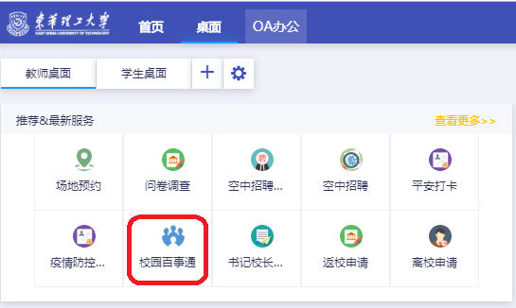
方式2：今日校园APP -> 服务(或我的大学) -> 校园百事通
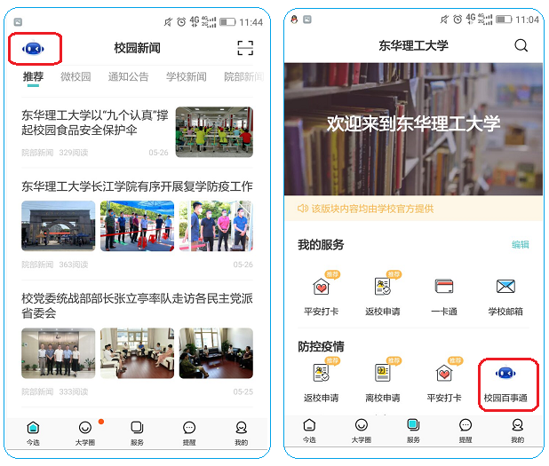
方式3：企业微信APP -> 工作台 -> 公共服务 -> 校园百事通
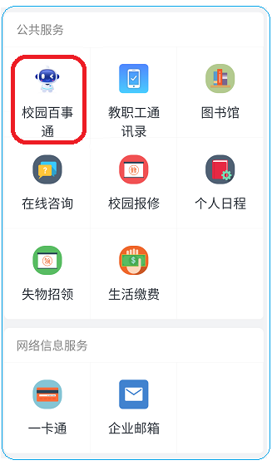
二、使用方法
方法1：文字输入问题（也可点问题相关列表），如：“今日校园忘记密码”，界面如图所示：
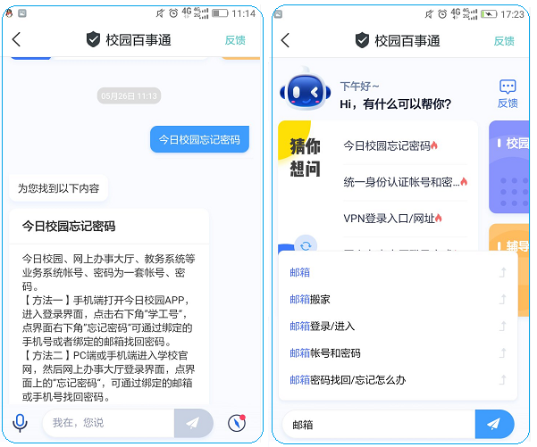
方法2：点击话筒，语音对话，说“今日校园忘记密码”，界面如上图所示：
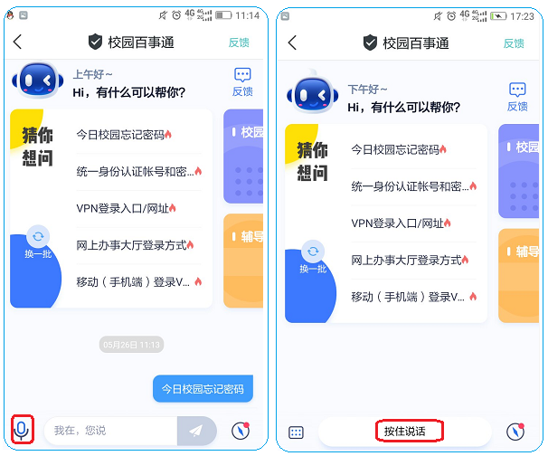
方法3：点击专题卡片，或问题导航直接定位问题，界面如下图所示：
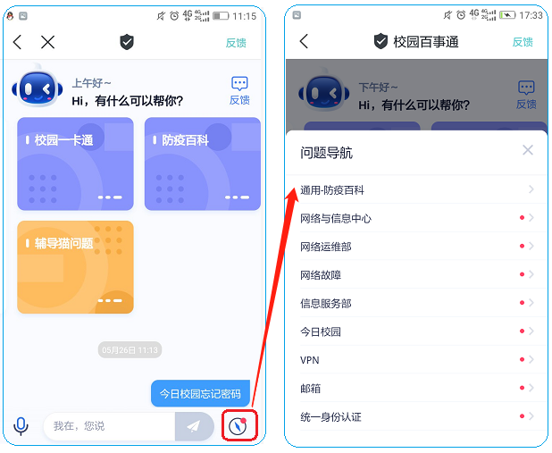
三、联系我们
如果用户使用过程中遇到疑问或无法自助解决的问题，可联系网络与信息中心（信息化建设管理办公室）进行处理，也欢迎广大师生提供良好的建议，以便我们进一步改进我们的工作。联系方式如下：
办公地点：图书馆302
热线：0791-83890998（工作时间，校内拨打:#20998）

